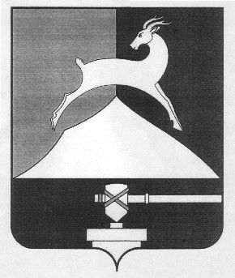
Администрация Усть-Катавского городского округа

Челябинской области

ПОСТАНОВЛЕНИЕ
От 31.12.2013 № 1913

О признании утратившим силу постановления администрации Усть –Катавского городского округа от 22.03.2013г. № 231 «Об утверждении муниципальной целевой Программы «Развитие муниципальной службы в Усть-Катавском городском округе на 2013-2015 годы»

В соответствии с Бюджетным кодексом Российской Федерации,

администрация Усть-Катавского городского округа ПОСТАНОВЛЯЕТ:

- Признать утратившим силу с 01.01.2014г. постановление администрации Усть-Катавского городского округа от 22.03.2013г. № 231 «Об утверждении муниципальной целевой Программы «Развитие муниципальной службы в Усть-Катавском городском округе на 2013-2015годы».
- Начальнику общего отдела администрации Усть-Катавского городского округа Толоконниковой О.Л. обнародовать настоящее постановление на сайте администрации Усть-Катавского городского округа (www.ukgo.su)

Глава Усть-Катавского городского округа Э.В. Алфёров

